На сколько важно знать правила безопасного поведения в доме и на улице поведала дошколятам заведующая сельской детской библиотеки станицы Кавказской Радченко Н. Г. на **уроке безопасности «Осторожность не бывает** **лишней»**. Воспитанники детского сада «Тополек» отвечали на вопросы: «Что делать, если почувствуешь запах дыма или газа?»; «Что делать на улице во время грозы и можно ли брать аптечку с лекарствами?» и др.

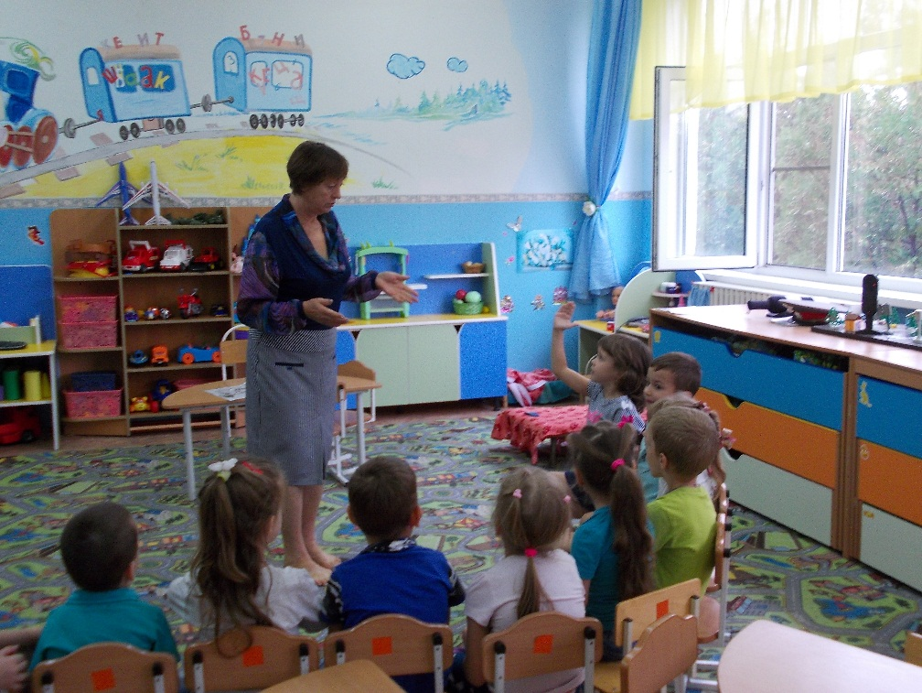

Дети с интересом и очень активно участвовали в ролевых играх, разыгрывая ситуации: «Незнакомый взрослый просит помощи на улице»; «Приглашает в гости ровесник, с которым ты только что познакомился»; «Возьмешь конфетку у незнакомой тети»; «Незнакомец схватил тебя и не отпускает» и др.

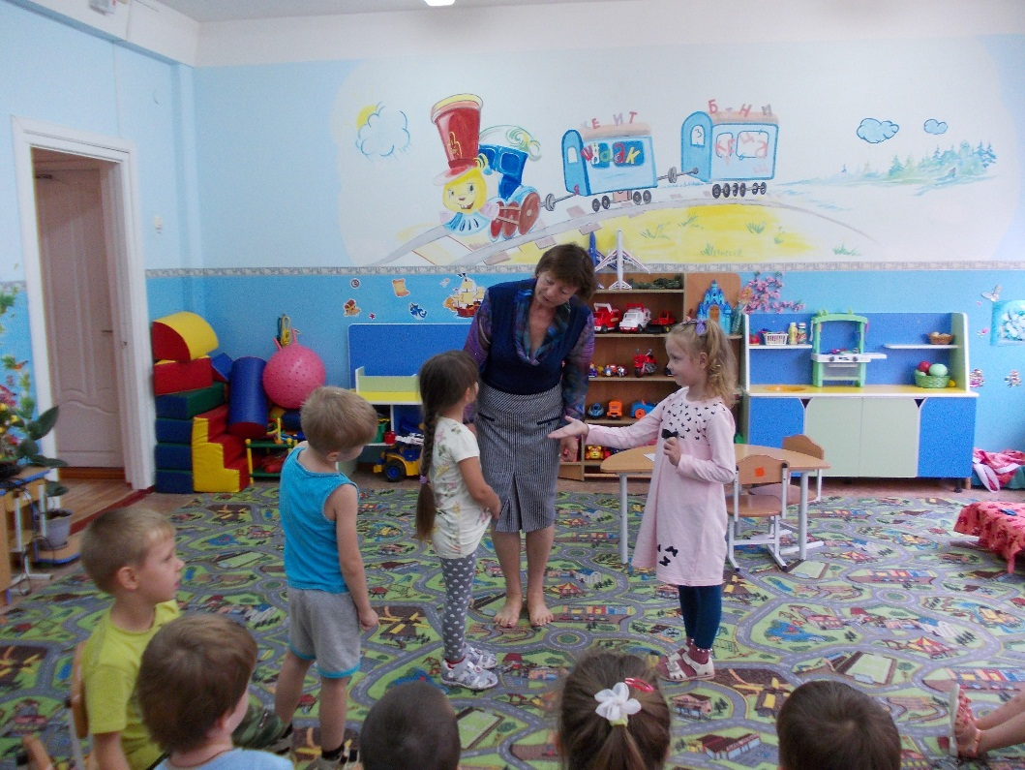

В заключении мероприятия дети говорили о том, что необходимо знать правила безопасного поведения и дома, и на улице, быть внимательным и осторожным.

